Федеральное государственное бюджетное

образовательное учреждение высшего образования

«Московский политехнический университет»

Факультет Информационных технологий

Кафедра Инфокогнитивных технологий

Лабораторная работа по дисциплине: «Программная инженерия»

на тему:

«Анализ существующих подобных программных

продуктов»

Выполнил:

студент группы 181-321

Маланин С.Н

Москва, 2020 год

**Аннотация**

Для анализа выбран сайт «kamobi», осуществляющий продажу смартфонов, телефонов и аксессуаров к ним.

**Цель**

Изучение интерфейсных и функциональных возможностей прикладной программы экономической тематики из числа, предлагаемых на рынке программного обеспечения.

**Введение**

Полное название: <https://www.kamobi.ru/>

Короткое название: kamobi

Сайт зарегистрирован с 2012.07.061

Функциональное назначение продукции и требование к ней: на предоставленном сайте есть подробное описание предоставляемых услуг и возможность сделать заказ.

Характеристика

Индекс скорости загрузки: 10,6 сек.

Алгоритм подписания сертификатов: Подтверждение

организации (OV)

Сервер: apache

Аналитика: Яндекс.Метрика, Google Analytics.

JavaScript библиотеки: jQuery

Язык программирования: PHP

CMS: 1C-Bitrix

Интерфейс

В шапке сайта мы видим логотип компании, клик по которому ведет на главную страницу, разделы сайта, корзину (рядом с которой написано количество товаров), кнопку целевого действия (обратный звонок) и номер телефона для обратного звонка, а также поиск по каталогу и функционал сравнения товаров.



Рис.1

Далее пользователь видит большой и красчный слайдер с «горячими» предложениями компании, её акционными и обычными услугами. Слайдер перелистывается автоматически.



Рис.2

Далее идет сетка с наиболее популярными разделами каталога. Каждый блок сетки ведет на соответствующую страницу.

Рис.3

На страницах каталога есть обширный выбор фильтров с различными параметрами. Хочется заметить их то, что их довольно много и они охватываю широкий спектр параметров, но при этом их расположение и верстка слабо продуманы, что приводит к неудобству в их использовании.

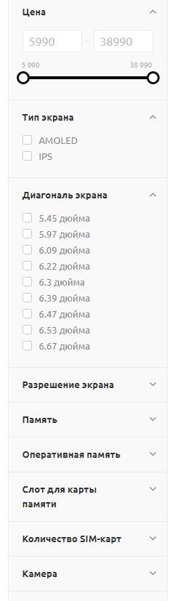

Рис.4

Корзина довольно проста в функционале, в ней можно подправить количество продукции, изменить сам заказ, ввести промокод, и начать заполнять клиентскую форму. Товар нельзя отложить, однако это можно сделать через отдельный функционал на сайте.

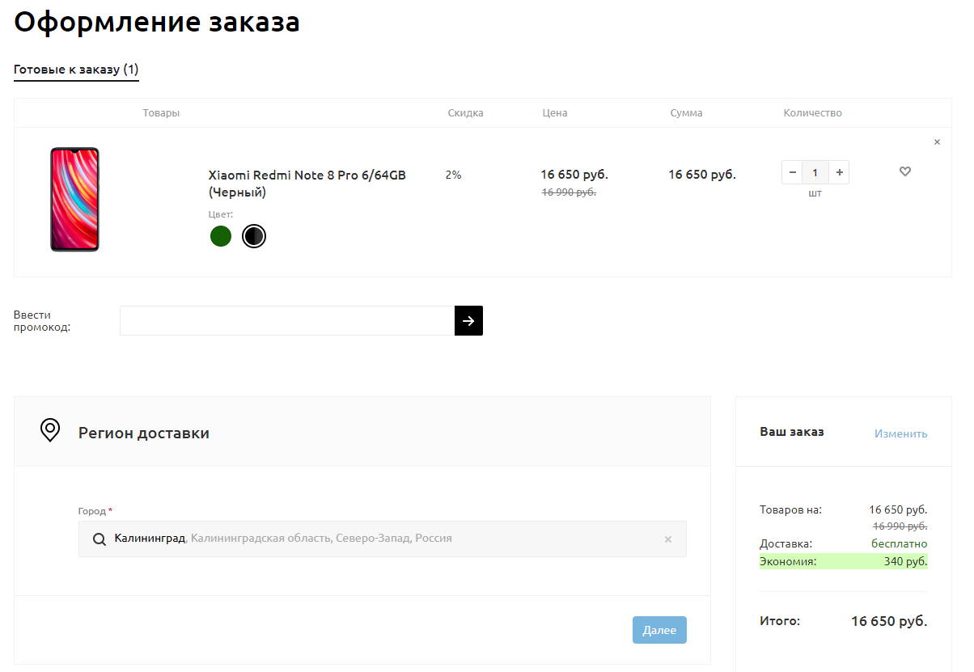

Рис.5

Если корзина пуста, вам будет предложено перейти в каталог.

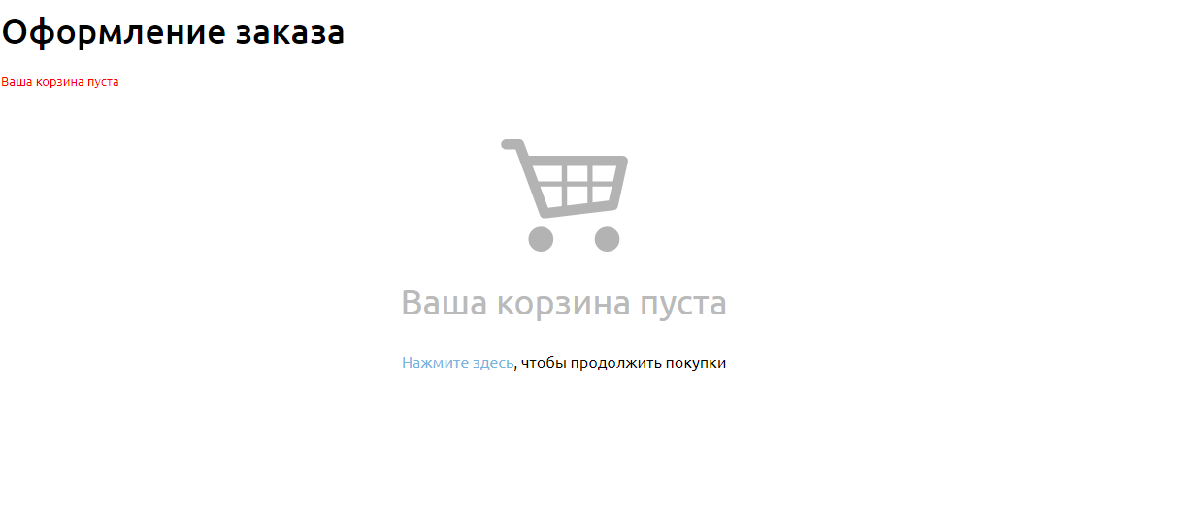

Рис.6

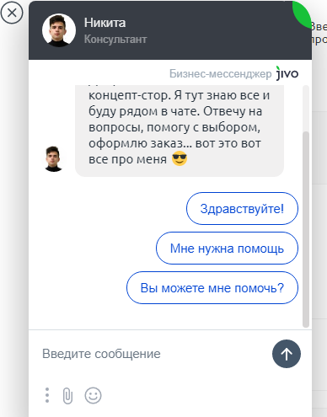

Рис. 7

На каждой странице присутствует чат с чат-ботом, который в случае необходимости переводит на консультанта, довольно полезный функционал, для тех кто хочет узнать о товаре поподробнее, однако данное окно действует слишком раздражительно, а на страницах с каталогом в некоторых ситуациях закрывает окно с фильтрами, что негативно сказывается на отношение пользователя к данному функционалу.

В подвале сайта находится список страниц сайта, ссылки на соцсети, контактные данные, а также копирайт.



Рис.7

**Вывод**

Сайт kamobi выполнен в едином стиле, соответствующем компании. Верстка и дизайн не оставляют нареканий, как и SEO. У сайта хорошее юзабилити, что позволяет пользователю легко ориентироваться. Единственное, над чем можно поработать - скорость загрузки сайта.